Título del artículo (Times New Roman, negrita, centrado,18 pt, debajo del párrafo 0,40 cm)
Nombre Autora Primera (negrita, centrado, 12 pt, debajo del párrafo 0,10 cm. Insertar orcid en la imagen a través de un hiperenlace)
Dirección completa: Departamento de Ciencias Científicas, Centro de Investigación en Enseñanza No Formal. Ciudad. País. correoautoruno@jejemail.com (cursiva, azul 4, 12 pt, debajo del párrafo 0,30 cm)
Nombre Autor Segundo (negrita, centrado, 12 pt, debajo del párrafo 0,10 cm. Insertar orcid en la imagen a través de un hiperenlace)
Dirección completa del segundo autor. mailescritora@arrobamail.com (cursiva, azul 4, 12 pt, debajo del párrafo 0,40 cm)
La información resaltada en amarillo solo deberá ser cumplimentada por los autores una vez aceptado el trabajo para su publicación
[Recepción: xx Mes xxxx, Revisado: xx Mes xxxx, Aprobación: xx Mes xxxx (12 pt, debajo del párrafo 0,40 cm)
Resumen: Esto es el resumen del artículo. Está escrito en Time Roman 10 pt. Todos los artículos de Revista Eureka sobre Enseñanza y Divulgación de las Ciencias (REurEDC) se escriben con la fuente Time Roman. El resumen no debe ser muy extenso, pero sí ha de contener la información esencial y relevante de lo que se ha hecho en el artículo. No es recomendable que haya referencias bibliográficas en el resumen. Los autores han de prestar especial atención a las anotaciones resaltadas en rojo que indican instrucciones de formato. Los autores deben de borrar estas líneas de color antes de enviar el documento. (10 pt, debajo del párrafo 0,20 cm, equivalente a pto 6)
Palabras clave: Tecnología acuática; Programación juvenil; Museos. (10 pt, debajo del párrafo 0,40 cm)
Article title (negrita, 10 pt, debajo del párrafo 0,20 cm)
Abstract: Aquí debe escribirse el resumen en inglés del artículo, que ha de coincidir con el texto escrito en el resumen en castellano. Nunca debe ser una traducción literal del resumen en español. Debe cuidar que la traducción sea lo más correcta posible.... (10 pt, debajo del párrafo 0,20 cm)
Keywords: Comprobar que los keywords coinciden con las palabras claves. (10 pt, debajo del párrafo 0,40 cm)
Para citar este artículo: Apellidos e iniciales del nombre de los autores (201X) Título del artículo. Revista Eureka sobre Enseñanza y Divulgación de las Ciencias xx(x), xxxx. doi: (10 pt, debajo del párrafo 0,20 cm)
Introducción (este el el título de la sección; 14 pt, anterior del párrafo 40. debajo del párrafo 0,20 cm)
El artículo deberá estar organizado en secciones. El título de cada sección va en negrita, 14 pto y 0,20 cm debajo del párrafo. Pero los párrafos (como éste) tienen sólo 0,20 cm debajo.
Todos los apartados del artículo se escriben en 12 pt y 0,20 cm debajo de cada párrafo, excepto el último párrafo (el que precede a la sección siguiente), que tiene 0,60 debajo del párrafo. Por ejemplo, este párrafo tiene 0,20 debajo porque después viene otro párrafo de la misma sección.
Pero este otro párrafo, que es el último de la sección (luego comienza otra sección diferente), tiene un espaciado de 0,60 cm debajo del párrafo.
¿Qué hacer con las figuras y tablas? (este el el título de la sección; 14 pt, anterior del párrafo 40. debajo del párrafo 0,20 cm)
Figuras (nótese que la cabecera de esta subsección va en negrita; 12 pt, con 0,20 cm por encima y 0,20 por debajo)
Todas las figuras (y tablas) han de aparecer en orden correlativo y numeradas (un orden para las figuras y otro orden para las tablas); además, han de estar referenciadas en el texto, citándose cerca del lugar donde aparezcan. Un ejemplo es lo que se muestra en la figura 1. Como puede verse, el título de la figura aparece siempre abajo.
Figura 1. Título de la figura (la figura se coloca encima del título). Obsérvese que el pie de figura va justificado por la izquierda y la derecha. (este el el título de la figura;10 pt, debajo del párrafo 0,20 cm)
Es importante recordar que los ficheros de las figuras han de suministrarse por separado y con buena resolución (300 ppp o mayor).
Con independencia de su tamaño, las figuras deberán situarse ocupando todo el ancho de la página, o gran parte de la misma de manera centrada, como sucede en la figura 2.

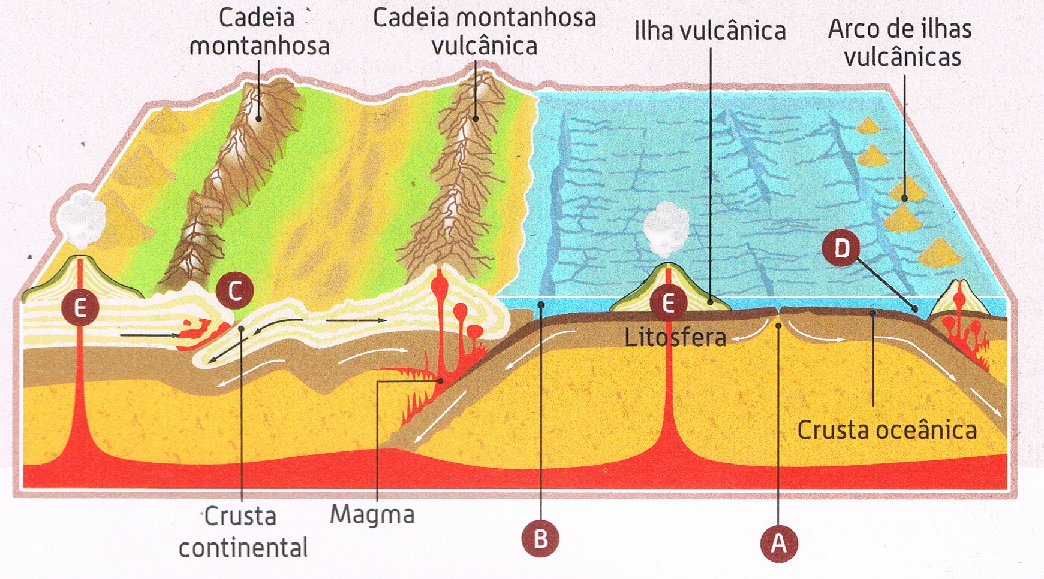
Figura 2. Los pies de figura van en 10 pt.
Tablas (esto es otra subsección)
Insertar tablas es sencillo. Para poner la cabecera del texto que acompaña a la tabla (y la identifica), se use la primera fila de la tabla para escribir lo que corresponda (previamente hay que unificar celdas). Posteriormente se eliminan los bordes superior-izquierdo-derecho de esa primera fila. La tabla 1 es un ejemplo de lo que se acaba de decir.
La información contenida en la tabla 1 no pretende ser exhaustiva, por lo que los autores y editores han de considerar soluciones ortotipográficas razonables y coherentes con el estilo de la revista.
Obsérvese que la «cabecera» de la tabla va al principio. Nótese que en lugar del entrecomillado “así” se ha usado «asá», que es la forma recomendada en castellano (Martínez de Sousa, 2008).
Tabla 1. Tamaño de los caracteres que se usan en cada apartado-sección-subsección-etc. En la segunda columna se indica el espacio vertical posterior, para cada caso. Nótese que la descripción de la tabla se pone encima de la tabla y que solo se emplean líneas horizontales. (este el el título de la figura; 10 pt, debajo del párrafo 0,20 cm)
Título | 18 pt | 0,40 cm
Resumen | 10 pt | 0,20 cm
Sección | 14 pt | 0,20 cm | negrita
Subsección | 12 pt | 0,20 cm | negrita
Subsección 2º nivel | 12 pt | 0,20 cm | Cursiva con sangrado
Párrafo | 12 pt | 0,20 cm | Pero en el último párrafo anterior a la siguiente sección se añade 0,60 cm.
Pie de figura | 10 pt | 0,20 cm
Cabecera de tabla | 10 pt | 0,20 cm
Palabras destacadas y citas textuales
Para remarcar o destacar un significado especial de una palabra o frase (corta) se escribe en cursiva, pero no entre comillas, las cuales se reservan para reproducir citas textuales, aunque siempre escritas en redonda. No se escribe una frase entrecomillada mediante cursivas.
Veamos dos ejemplos. Si se quiere resaltar (por importante, o porque tiene un matiz especial) la palabra recreativo, se escribe en cursiva. Lo que sigue es una cita textual: «Es sorprendente la firmeza con la que los conceptos se afianzan en la mente cuando se asocian con una experiencia grata» (Edge, 1982, p. 601).
Conviene no abusar de las palabras o frases en cursivas ni de las citas textuales, sobre todo, cuando aparecen muy próximas en el texto.
Referencias bibliográficas
Todas las referencias han de citarse en el texto. Aunque en plantillas anteriores se recomendaba el uso de normas APA simplificada, ahora preferimos el uso exhaustivo del estilo APA 7ª edición. Dicha edición incluye algunos cambios, como los siguientes (Sánchez, 2019):
La cita en el texto para trabajos con tres o más autores se acorta desde la primera cita. Solo incluye el nombre del primer autor y “et al”.
En las referencias de los libros ya no es necesario indicar la ciudad de edición (Martínez de Sousa, 2008; Gilbert y Justi, 2016).
Cuando se añada la dirección URL de alguna referencia se ha de indicar de forma explícita siguiendo las normas APA, como se indica en los ejemplos de Castañeda Naranjo y Palacios Neri (2015), Grilli, Laxague y Barboza (2015) y Castilho Razera (2015). En estos casos, la URL se indica directamente, sin incluir la etiqueta Recuperado de (Sánchez de Sousa, 2008).
Los DOI tienen el mismo formato que las URL. La etiqueta DOI no debe incluirse. Por ejemplo, ver la referencia de Roth y Désautels (2004).
Agradecimientos (10 pt, debajo del párrafo 0,20 cm)
Puede aquí realizar la mención de agradecimientos o de las ayudas institucionales recibidas...(10 pt, debajo del párrafo 0,20 cm)
Referencias (nótese que ya las direcciones web nunca quedan embebidas en el nombre, volumen y número de la revista sino que aparece explícitamente en el texto en formato http://...)
Castañeda Naranjo, L. A. y Palacios Neri, J. (2015). Nanotecnología: fuente de nuevos paradigmas. Mundo Nano. Revista Interdisciplinaria en Nanociencias y Nanotecnología, 7(12), 45-49.
https://doi.org/10.22201/ceiich.24485691e.2014.12.49710
Castilho Razera, J.C. (2015) Un perfil cienciométrico de Revista Eureka sobre Enseñanza y Divulgación de las Ciencias (2004-2013). Revista Eureka sobre Enseñanza y Divulgación de las Ciencias, 12(2), 237-248.
https://doi.org/10.25267/Rev_Eureka_ensen_divulg_cienc.2015.v12.i2.01
Edge, R. D. (1982). Physics and the new games or pretend you’re an atom. The Physics Teacher, 20(9), 596-601.
Gilbert, J. K. y Justi, R. (2016). Modelling-based teaching in science education. Springer.
Martínez de Sousa, J. (2008). Secc. 10.5.8.2 en Ortografía y ortotipografía del español actual, 2.ª ed., corregida. Ediciones Trea.
Roth, W. y Désautels J. (2004). Educating for citizenship: Reappraising the role of science education. Canadian Journal of Science, Mathematics and Technology Education, 2(4), 149-168. https://doi.org/10.1080/14926150409556603
Sánchez, C. (2019). Actualizaciones en la 7ma (séptima) edición de las Normas APA. Normas APA (7ma edición). https://normas-apa.org/introduccion/actualizaciones-en-la-7ma-septima-edicion-de-las-normas-apa/

Anexo x (10 pt, debajo del párrafo 0,20 cm)
Caso de incluir material anexo, puede hacerlo aquí, siempre empezando en una página nueva. Las normas de maquetación serán análogas al resto del cuerpo principal del texto, pero con tamaño de letra Times New Roman 10 pt.

